に じ い ろ
津南小学校３学年だより
R８．２．１２

No.３９


スキー大すき～！雪遊び、最高！
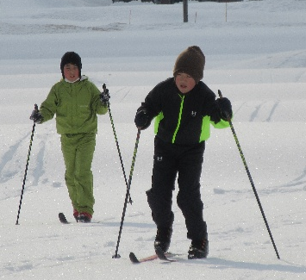
先日、雪が凍みていたので、２・３限のスキー学習を１・２限に変更
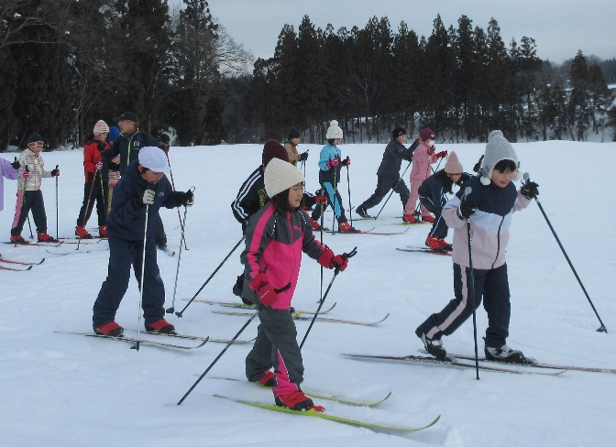
して行いました。学校近くの田んぼの方に行き、思い切り楽しみました。
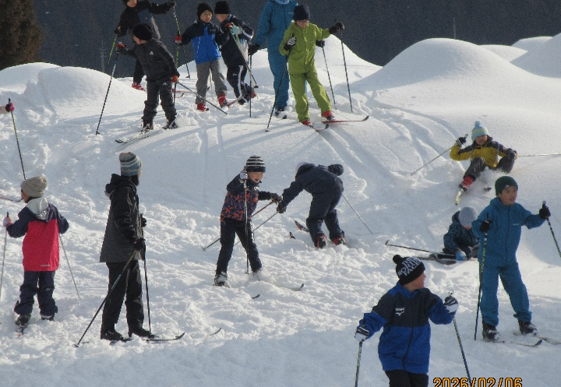

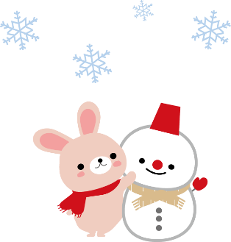

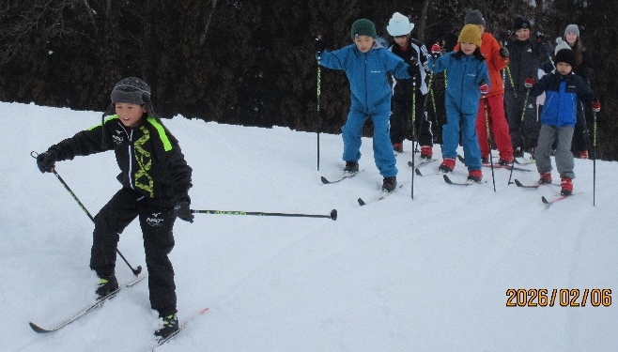
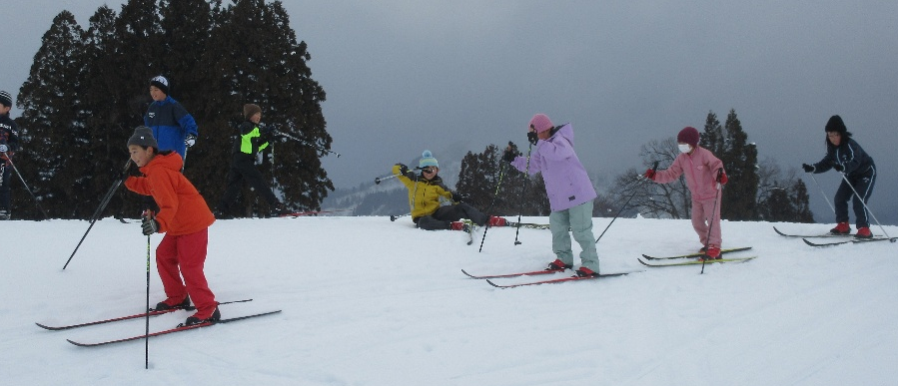

また、先週の土・日曜日は、子どもたちが元気に登校してくれ、うれしく思いました。両日とも、雪遊びを楽しみました♪雪の楽しさを充分に味わった子どもたちでした。
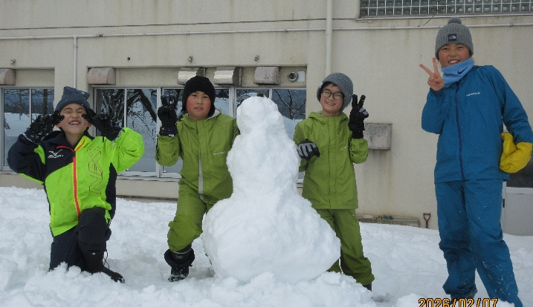
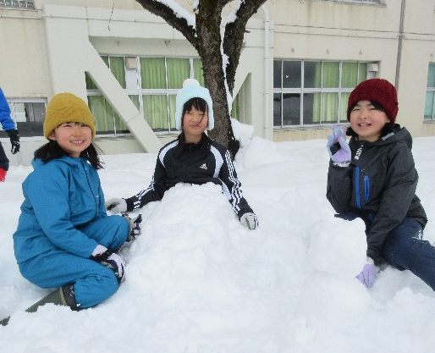
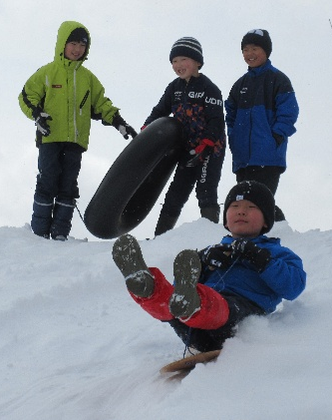

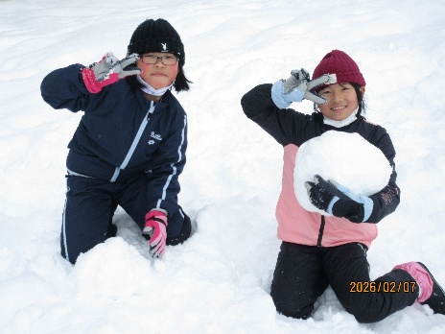
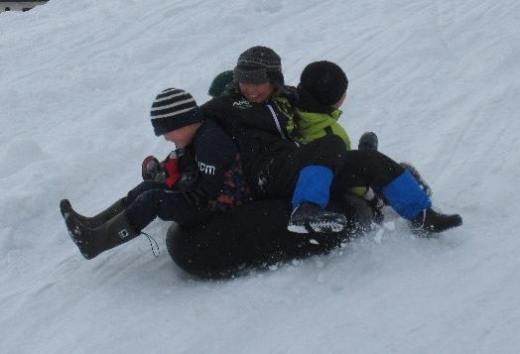
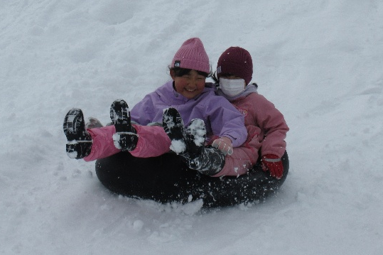

遊びのチーム、どうやって決める？
「リーダーが、順番に自分のチームにしたい人を選んでいく方法でチームを決めているけれど、最後に自分が余ってしまって、悲しいです。」
「いつも同じ人がリーダーになってチームを決めるので、自分も決めたいです。」
「チーム決めが公平じゃなくて、嫌な気持ちです。」
「どうやって決めるといいか困っています。」
子どもたちのこんな声から、遊びのチームをどうやって決めたらよいのかを、学年のみんなで話し合いました。“楽しく遊ぶこと”を大事にしようと決めた３年生。チームを決める時に大切なことは何かを問うと…。
「上手な人とそうでない人が分かれて、チームの力が平等になることが大事です。」
「上手な人とそうでない人って、決めつけるのは差別につながると思います。」
「楽しく遊びたいのだから、勝っても負けても、けんかとかしないのが大事です。チームの力は関係ないと思います。」
「チームの人数だけは、平等にしたいです。」
「ジャンケンとか“グーとパー”が平等だと思います。」→みんなが賛成！
何を平等にすると仲良く遊べるのかを、よく考えたと思います。今後は、それを守っていけるように、様子を見守っていきます。

体育では、バレーボールを始めました。ネットが張られると、大興奮の子どもたち。勝ち負けではなく“楽しむこと”がめあてだと分かっていたのですが、相手の失敗を責めたり、うまくいかずに途中で練習から外れたりする子どもたちがいました。サッカー同様、みんなで楽しめる授業になるように、子どもたちと一緒に考えて実践していきたいです。
「かんしゃ！おでんパーティー」をします
お願いと連絡です。ご協力をお願いします。
はばたきの学習で地域について学んでいる３年生。特産物である「つなんポーク」を食べたいと子どもたち。精肉を扱うことは難しいため、「つなんポークのウィンナー」を使っておでんを作ることにしました。そして、１年間お世話になった方たちをお招きし、一緒に味わって、感謝の気持ちを伝えることにしました。以下の計画で進めます。持ち物の準備をよろしくお願いします。
・期日：２月１３日（金）１限：１組準備 ２限：２組準備 ５限：パーティー
・持ち物：エプロン、三角巾、マスク ＊調理をするので、必ず爪を切ってくる。

漢字５０問テストをします
・２月２０日（金）８０点以上で合格です。これをきっかけに漢字を覚えてほしいです。
・練習プリント、解答を配布します。ご家庭でも自主的に学習できるようにご協力をお願 いします。

